探索课标新路径，赋能专业新成长
——记孙建顺优秀教师培育室第45次活动

人间冬月芳菲尽 ，优课娓娓润心田。为了进一步聚焦结构化教学，提升教学质量，促进教师专业化成长，营造浓厚的教学教研氛围，2025年10月16日周四，常州市新北区小学体育孙建顺优秀教师培育室所有成员，齐聚春江小学开展了培育室第44次活动，本次活动由培育室的谈煜棋及耿怀明老师的公开课展示研讨、评课议课和孙特的专题讲座三个板块构成。
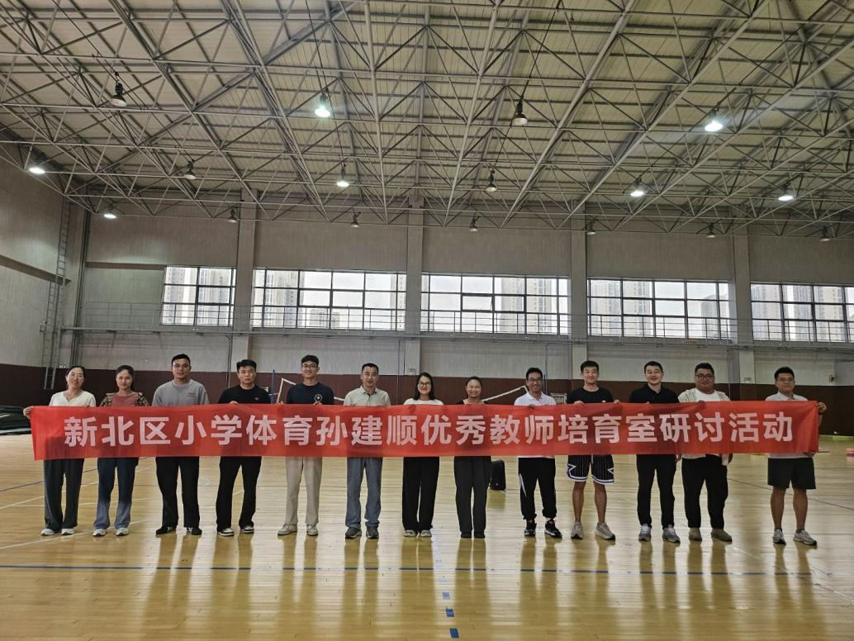

一、课堂展示：教材引领，聚焦课堂
在课堂展示环节，两位优秀教师各展风采，利用篮球和辅助器材的结合教学，通过自主学习、小组学习和比赛拓展等多样的方式，引导学生掌握篮球组合技术，激发学生学习积极性。
龙虎塘小学的耿怀明老师执教《篮球攻防步伐：持球交叉步突破组合练习》。课堂上，耿老师运用“尝试—探讨—小组学习一比赛—技能巩固一拓展”模式，引导学生自主探究学习，运用辅助器材以及比赛的方式让学生了解并掌握篮球—防守步伐组合技术的动作原理和技术要点，并能够将防守步伐组合技术在比赛中运用。
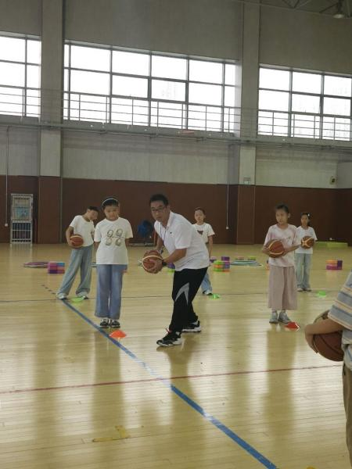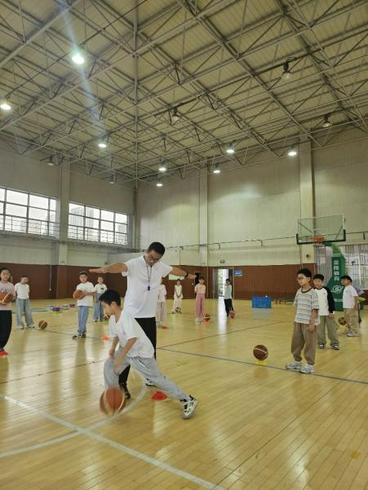
春江小学的谈煜棋老师执教《篮球体能：移动稳定性》。课堂上，谈老师巧妙运用“学、练、赛、评一体化”模式，引导学生自主探究学习，发挥学生的主观能动性，运用瑜伽砖以及比赛的方式逐步解决学生移动中的问题，在课堂中逐步掌握“屈膝降重心”的基础姿态，以及急停时“先减速、再制动”的动作节奏，并通过小组练习，培养合作意识和运动安全习惯。
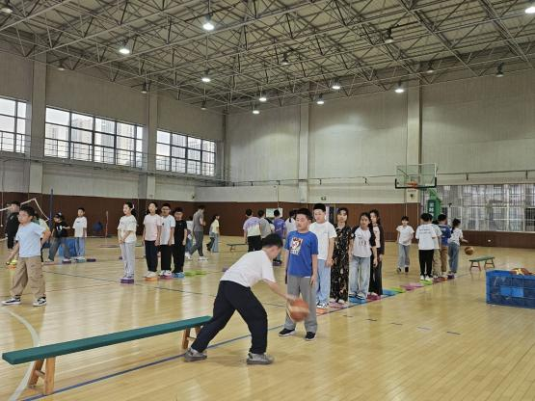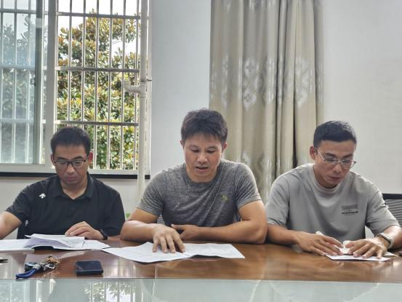
二、评课议课：思维碰撞，共研提升
首先评课的是来自飞龙小学的王杨老师，王老师对两位老师的个人教学素养和教学环节的设计都提出了肯定，执教的两位老师篮球教学素养非常扎实，教案设计依托新课标和新教材的教学理念，非常切合五年级学生学情，均能以结构化教学为统领，并突破单一教学技术的局限，帮助学生建立了结构化的知识链，教学过程层层递进，由易到难，最终实现篮球技术的结构化学习。 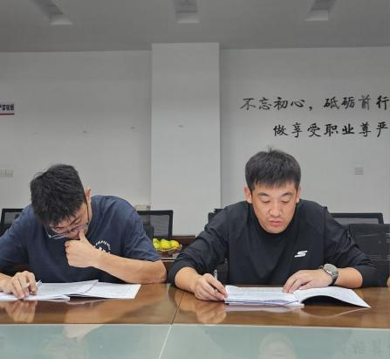
来自罗溪小学的许斌老师也提出自己的想法。他认为，两位执教的老师都能深入挖掘教材，创新运用辅助器材，将技术动作细致分解教学，让学生逐步掌握篮球技术动作。同时他也提出了一些小建议，他认为篮球小组练习时，要注意培养学生的合作意识和安全意识，在篮球突破技术教学时，要突出技术动作在篮球比赛中的运用，让学生养成动作习惯。
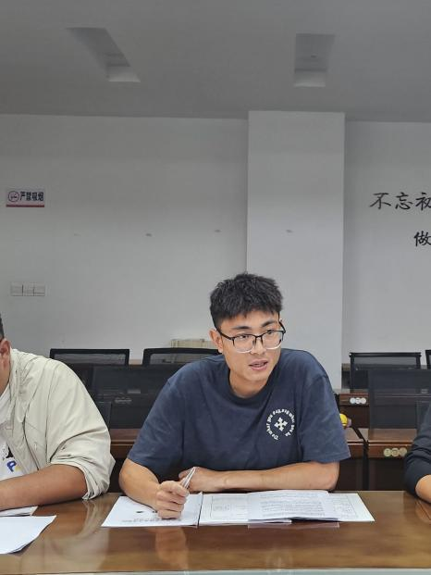
薛家小学的吴志鹏老师和新桥小学的柳阳结合王老师和许老师的想法，也提出了自己小小的建议。他们认为，在篮球教学单元，教学内容要更加贴近实战，突出“学练赛评”中“赛”这一环节，在安排练习时要注意学生之间的距离，增加对抗性环节，延伸课堂内容，让学生在实战情景中更好的掌握篮球攻防技术。
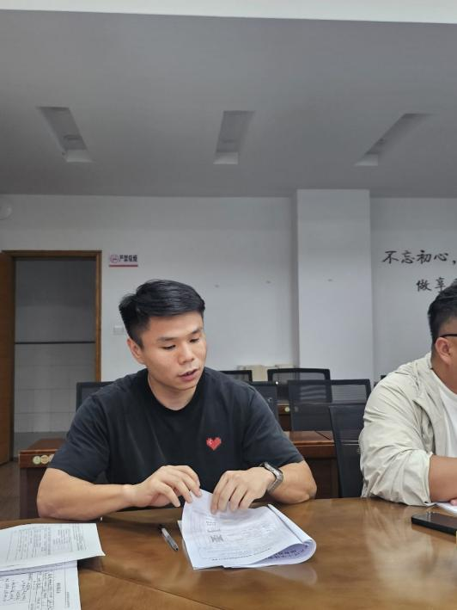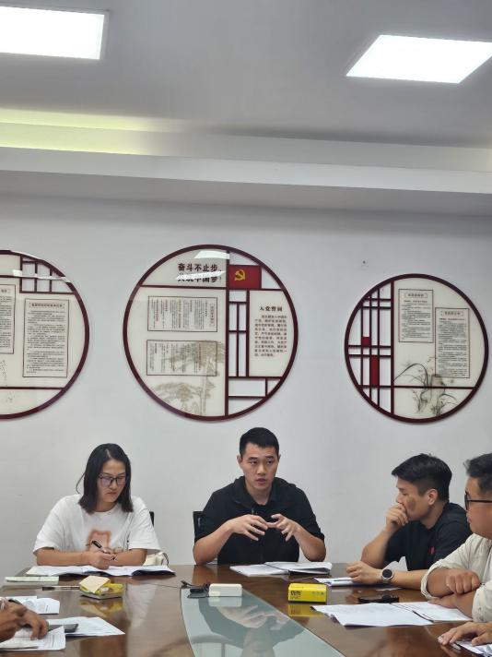
三、专家总结：专家引领，明晰方向
最后培育室领衔人孙特对本次培育室活动进行了总结。他首先肯定了两位教师，教学过程扎实有趣，教学设计也非常巧妙，同时他也对两位老师提出了更高的要求，要立足新教材，将结构化教学融入到大单元的每一节课中，课堂教学要做到扎实有效，将复习旧知，学习新知，延伸实战的大单元学习模式贯穿到每节课堂中，让学生真正能将学习到的知识技能运用到实战中去。
活动最后，孙特就《小学篮球逆商培育策略》为主题为所有培育室的成员们进行了培训专题讲座，同时也对所有成员学期提出了要求，提醒成员们加强磨课，依标施教，磨练精品公开课，并积极撰写论文课题，申报五级梯队，提升专业素养。本次活动圆满结束。
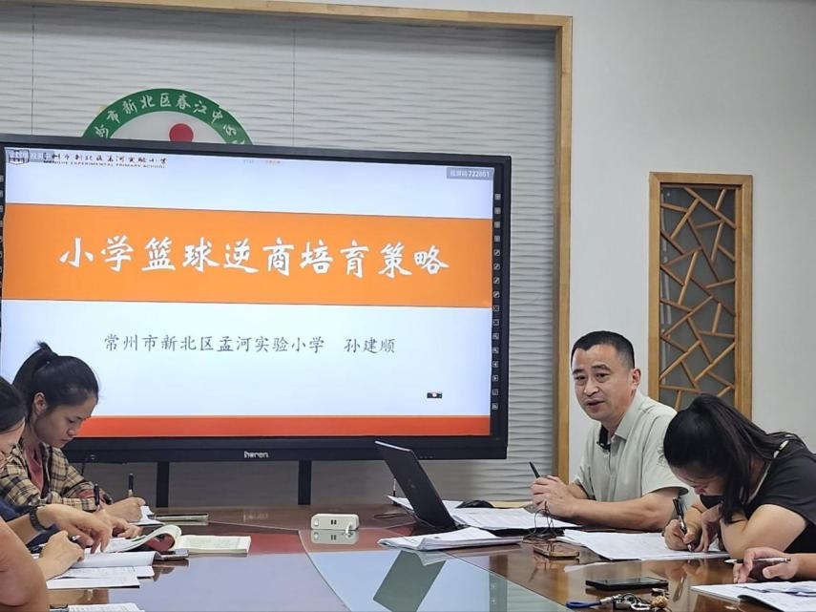

撰稿：王秀婷 拍摄：王瑀 审核：孙建顺

